**衣橱APP 用户操作手册**

# 应用简介

衣橱APP是一款基于React Native和Expo开发的服装商品管理应用，支持iOS、Android和Web平台。应用连接Directus后端系统，提供商品浏览、分类管理、店铺信息展示等功能。

**核心特性**：

* 🛍️ 商品浏览和详情查看
* 🏪 店铺信息管理
* 📱 设备授权系统
* 🎠 自动轮播模式（专用设备）
* 📋 双层/单层商品布局切换
* 📱 浮动二维码展示
* 🔄 实时数据更新

# 快速入门

## 设备自动授权流程

应用采用设备自动注册和授权机制，无需手动配置：

### 首次启动流程：

1. **自动设备检测**：

* 应用启动时自动获取设备信息（型号、ID、系统版本等）
* 向服务器提交设备注册请求
* 显示"正在检查设备状态..."

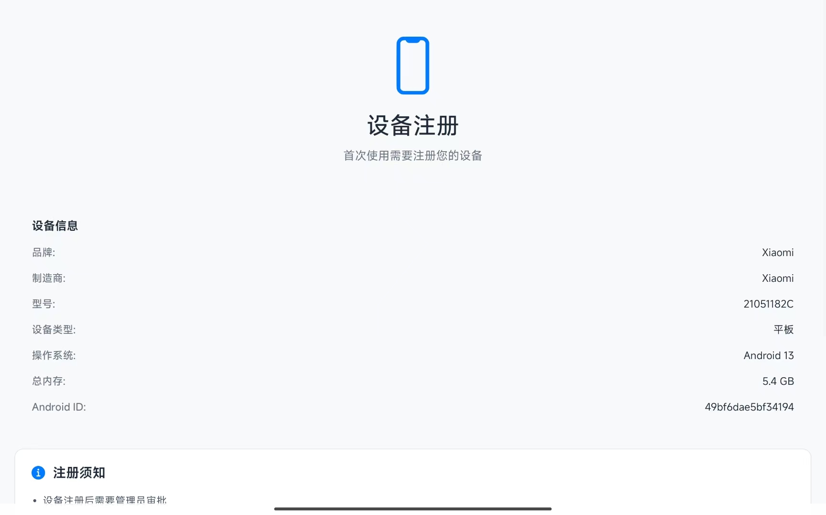

1. **等待管理员授权**：

* 设备信息提交后显示"等待授权"状态
* 管理员在后台系统中审核和批准设备
* 可指定设备用途：交互模式或轮播模式

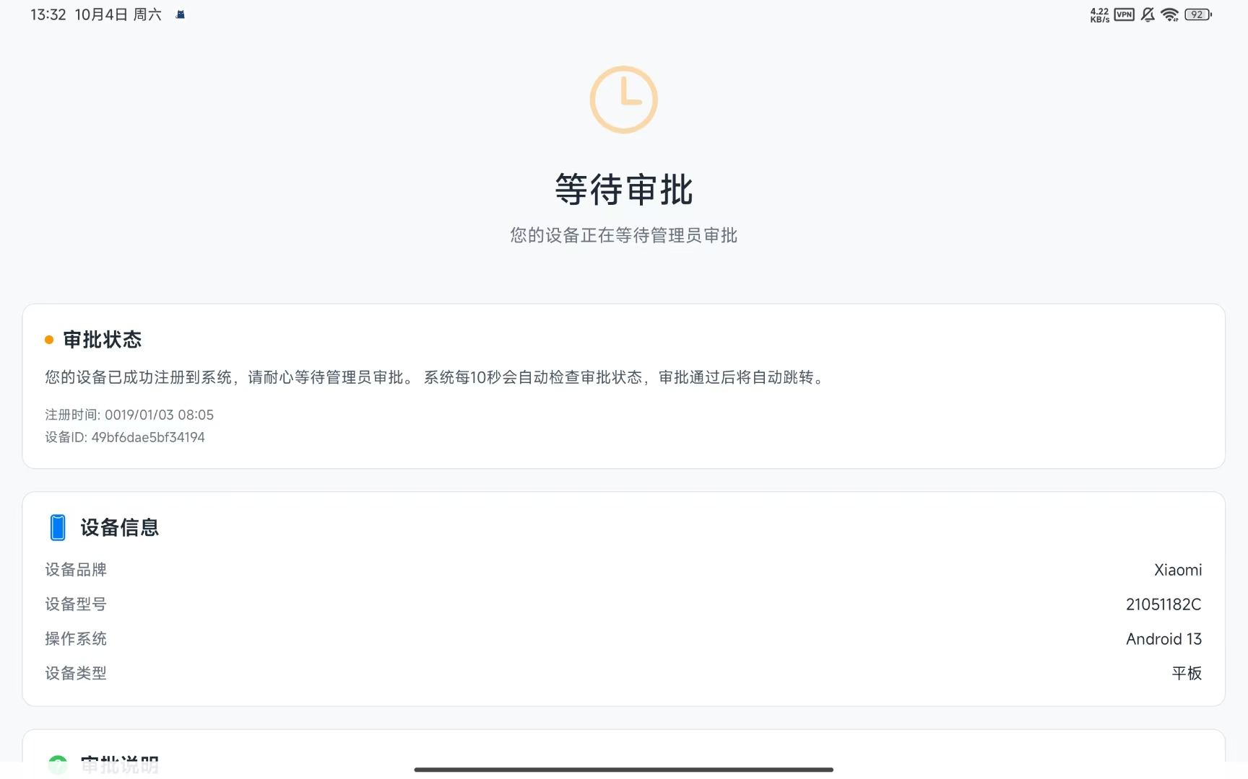

1. **自动进入应用**：

* 授权通过后应用自动获取店铺信息
* 根据设备用途自动配置界面
* 轮播设备自动进入全屏轮播模式
* 交互设备进入正常商品浏览界面

# 主要功能界面

## 1. 商品页面（主页）

**功能概述**：浏览和管理商品的核心页面

### 界面布局：

* **顶部区域**：店铺信息展示
* 店铺名称和评分
* 轮播按钮：查看所有商品轮播
* 布局切换按钮：切换单层/双层显示
* **分类导航**：水平滚动的商品分类标签
* "推荐商品"：显示最新5件商品
* 其他分类：按商品类别筛选
* **商品列表**：支持两种布局模式
* 单层水平滚动：传统横向浏览
* 双层网格布局：上下两行同时展示
* **浮动二维码**：可拖拽的店铺二维码

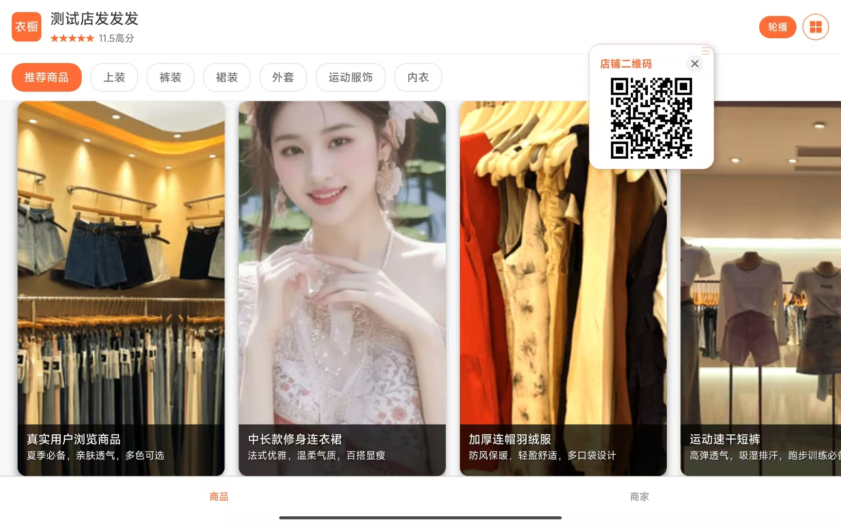

### 操作方法：

1. **浏览商品**：

* 左右滑动查看更多商品
* 每张卡片显示商品图片、名称、描述

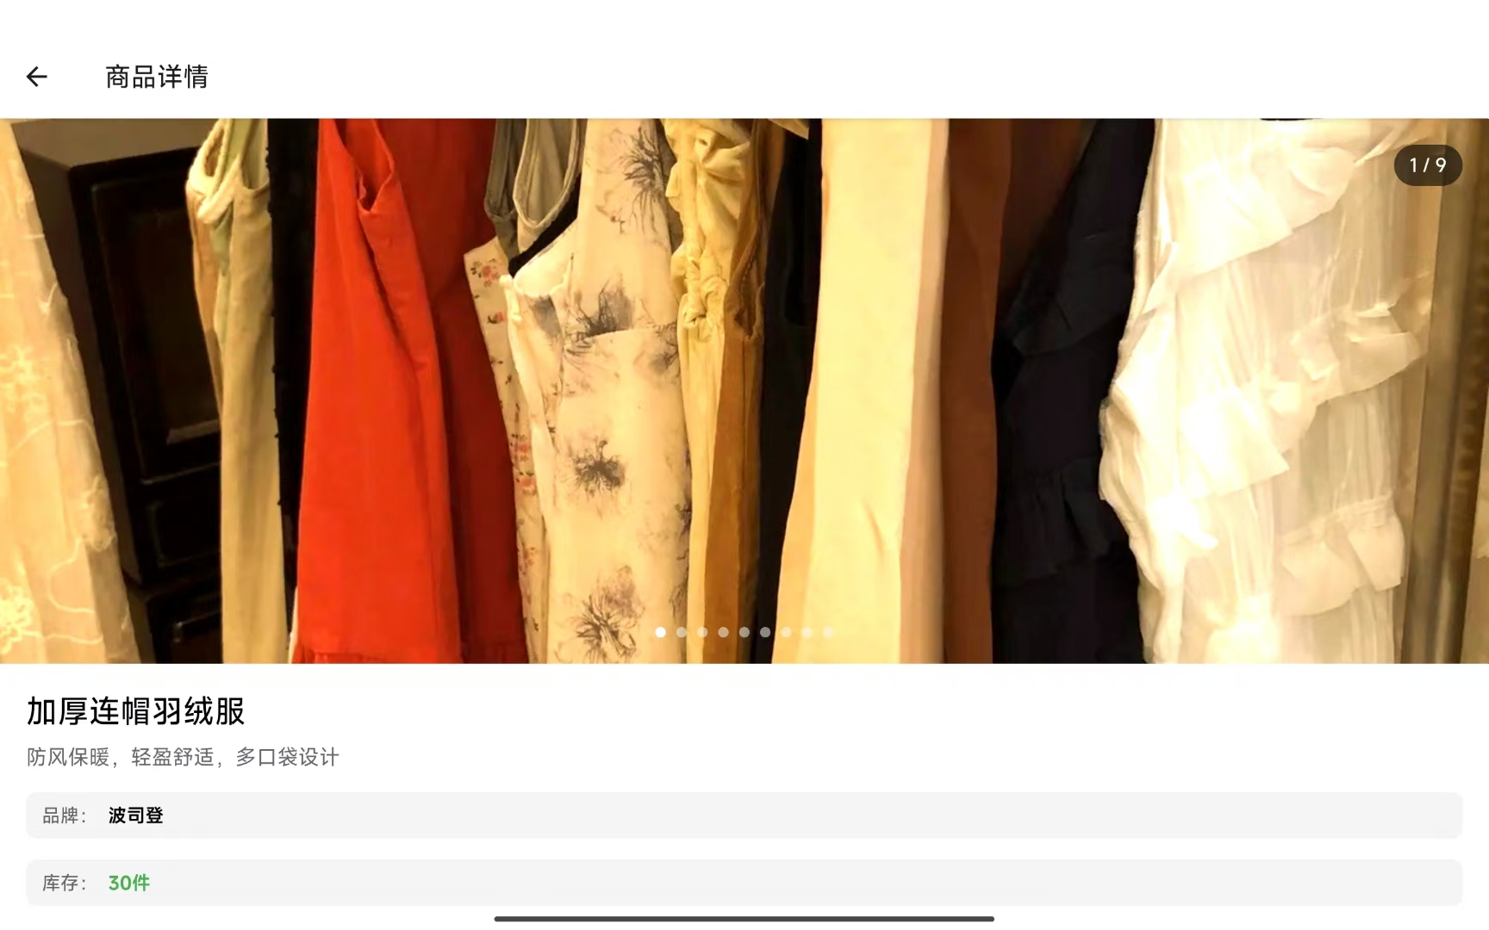

1. **分类筛选**：

* 点击顶部分类标签切换不同类别商品
* "推荐商品"显示按时间排序的最新5件商品

1. **查看详情**：

* 点击任意商品卡片进入商品详情页

1. **布局切换**：

* 点击布局切换按钮（网格/列表图标）
* 单层模式：传统水平滚动
* 双层模式：上下两行网格展示

1. **轮播模式**：

* 点击"轮播"按钮开启全屏商品展示
* 自动切换商品图片，1 0秒间隔更新
* 适合店铺展示和演示用途

1. **浮动二维码**：

* 屏幕上的可拖拽二维码组件
* 点击展开/收起二维码
* 拖拽到任意位置
* 扫码直接访问店铺网页

1. **下拉刷新**：

* 在商品列表区域下拉可刷新商品数据
* 应用会自动定时更新数据（30秒间隔）

## 2. 商品详情页面

**功能概述**：查看单个商品的详细信息

### 界面元素：

* **图片展示区**：
* 主图片展示（支持多图片横滑）
* 圆点指示器显示图片数量
* 点击图片可全屏预览
* **商品信息区**：
* 商品名称和价格
* 商品描述
* 分类信息

### 操作方法：

1. **浏览图片**：

* 左右滑动查看多张商品图片
* 点击图片进入全屏预览模式

1. **全屏预览**：

* 支持手势缩放和滑动
* 点击空白区域退出全屏

1. **返回**：

* 使用顶部返回按钮回到商品列表

## 3. 商家页面

**功能概述**：展示店铺详细信息和相关内容

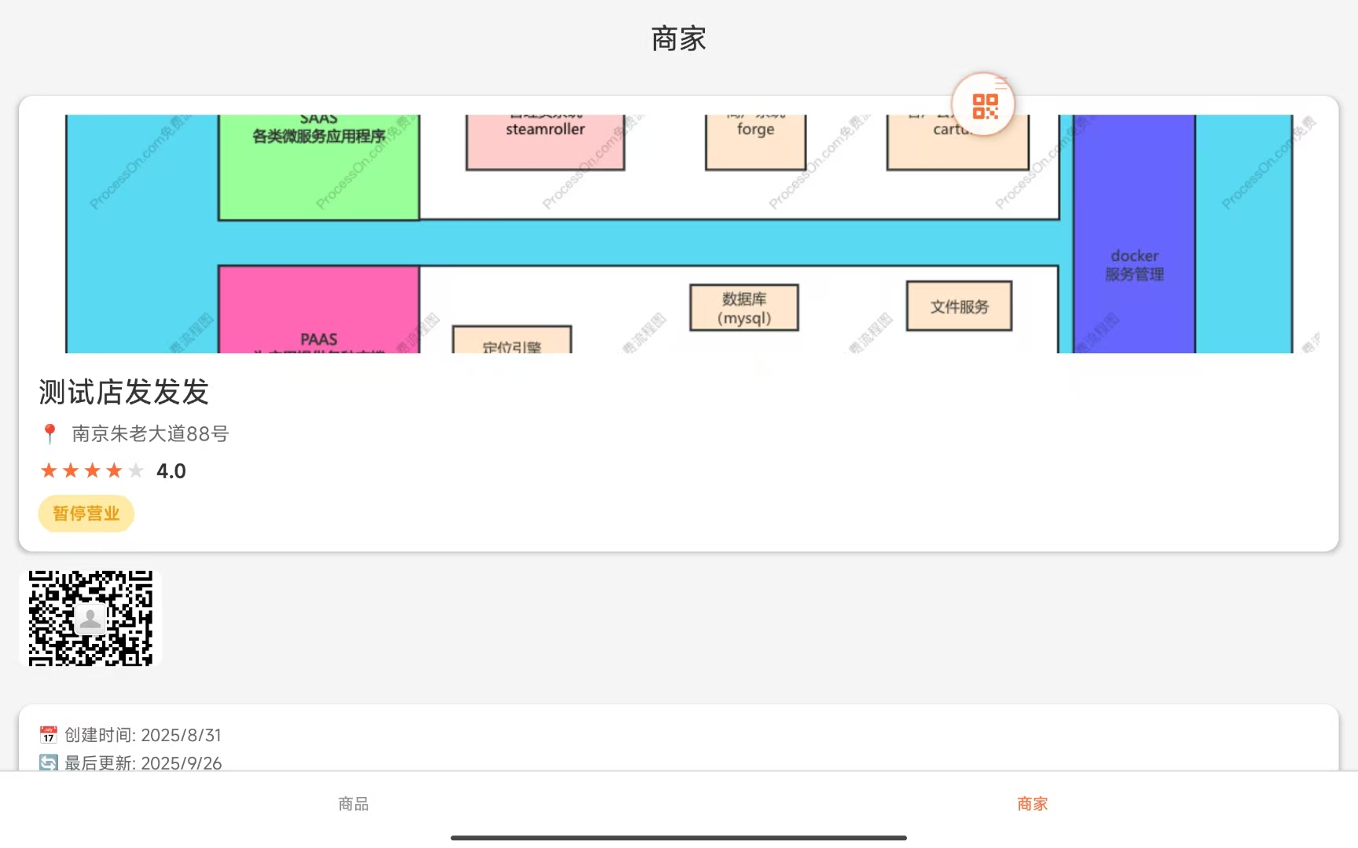

### 界面内容：

* 店铺基本信息
* 店铺图片展示
* 联系方式和地址
* 经营状态

### 操作方法：

1. **查看店铺信息**：

* 滚动页面查看完整店铺资料
* 点击图片可放大查看

1. **图片预览**：

* 点击店铺图片进入全屏预览
* 支持多图片浏览

## 4. 调试页面（开发用）

**功能概述**：用于测试网络连接和配置管理

### 主要功能：

* **网络测试**：测试API连接状态
* **配置管理**：
* 进入配置页面
* 重置配置并重新设置
* **状态信息**：显示当前连接和配置状态
* **设备信息**：显示当前设备的授权状态和用途

## 5. 设备授权系统

**功能概述**：基于设备信息的自动授权和模式管理

### 工作原理：

* 应用启动时自动检测设备信息
* 向服务器注册设备并获取授权
* 根据设备用途自动进入相应模式

### 设备模式：

1. **交互模式（默认）**：

* 完整的用户界面
* 支持所有手动操作
* 显示所有按钮和控件

1. **轮播模式（专用设备）**：

* 启动后自动进入轮播模式
* 隐藏大部分用户界面
* 专为展示和演示设计
* 自动数据更新和轮播

### 授权状态：

* **等待授权**：设备已注册，等待管理员批准
* **已授权**：设备获得访问权限，可正常使用
* **被拒绝**：设备被拒绝访问

# 设置和配置

## 应用设置说明

* **数据缓存**：应用会缓存商品图片以提升加载速度
* **自动更新**：
* 商品列表每30秒自动更新
* 轮播模式每10秒更新
* 支持手动下拉刷新
* **设备授权**：每台设备需要独立授权才能使用
* **离线浏览**：已加载的商品可离线查看
* **多设备管理**：支持不同设备设置不同用途（交互/轮播）
* **浮动二维码**：可自由拖拽，位置会自动保存

# 常见问题解决

## 连接问题

**问题**：无法连接到服务器

**解决方法**：

1. 检查网络连接是否正常
2. 确认API地址格式正确（包含http://或https://）
3. 验证认证Token是否有效
4. 使用调试页面测试连接

**问题**：商品加载失败

**解决方法**：

1. 下拉刷新商品列表
2. 检查网络状态
3. 重新进入应用
4. 如持续出现，尝试重新配置

## 显示问题

**问题**：商品图片不显示

**解决方法**：

1. 检查网络连接
2. 等待图片加载完成
3. 重新进入页面

**问题**：商品列表为空

**解决方法**：

1. 确认选择的店铺有商品数据
2. 尝试切换不同分类
3. 检查用户权限设置

## 配置问题

**问题**：找不到店铺列表

**解决方法**：

1. 确认用户账户有创建店铺的权限
2. 检查认证Token权限范围
3. 联系管理员确认账户设置

## 设备授权问题

**问题**：设备显示"等待授权"

**解决方法**：

1. 设备信息已提交给管理员
2. 等待管理员在后台批准设备
3. 联系管理员加快审批流程

**问题**：轮播模式无法退出

**解决方法**：

1. 轮播设备会自动隐藏退出按钮
2. 联系管理员修改设备用途
3. 使用调试页面查看设备状态

## 功能问题

**问题**：二维码拖拽有问题

**解决方法**：

1. 确保使用最新版本应用
2. 重启应用尝试
3. 二维码支持自由拖拽到任意位置

**问题**：数据更新不及时

**解决方法**：

1. 应用有自动更新机制（30秒间隔）
2. 手动下拉刷新商品列表
3. 检查网络连接状态

# 技术支持

## 应用信息

* **版本**：1.0.0
* **平台支持**：iOS、Android、Web
* **技术架构**：React Native + Expo + GraphQL + Apollo Client
* **核心库**：
* Expo SDK 53.0.22
* React Native Draggable 3.3.0
* Apollo Client 3.14.0
* Expo Device 8.0.8

## 系统要求

* **iOS**：iOS 13.0或更高版本
* **Android**：Android 6.0 (API level 23)或更高版本
* **Web**：现代浏览器（Chrome、Safari、Firefox、Edge）
* **网络**：需要稳定的互联网连接
* **权限**：设备信息读取权限（用于设备授权）

## 获取帮助

如遇到问题无法解决，请：

1. 截图记录错误信息
2. 使用调试页面获取状态信息
3. 联系技术支持团队

───────────────────────────────────────

*本手册基于衣橱APP v1.0.0编写，如有更新请以最新版本为准。*